МИНОБРНАУКИ РОССИИ
Санкт-Петербургский государственный
электротехнический университет
«ЛЭТИ» им. В.И. Ульянова (Ленина)
Кафедра МО ЭВМ

отчет
по лабораторной работе №4
по дисциплине «Объектно-ориентированное программирование»
Тема: Полиморфизм

Студент гр. 8303 |  | Журбин К.А.
Преподаватель |  | Филатов А.Ю.

Санкт-Петербург
2020
Цель работы.
Реализовать набор классов, для ведения логирования действий и состояний программы.

Ход работы.
1) Был реализован функционал логирования действий пользователя, действий юнитов и базы. Для этого был создан класс LoggerProtected (находится в файле LoggerProtected.h)
Класс имеет два метода для выводов логов:
void printToConsole(std::string message) - вывод логов в консоль
void printToFile(std::string message) - вывод логов в файл
Последний метод взаимодействует с классом FileWrite, который в взаимодейтвует с файлами по идиоме RAII.
Класс FileWrite (находится в файле File.h) в своем конструкторе принимает имя файла, в который будет осуществляться запись логов и тип записи (тип записи для логов – строка “log”). Тип записи необходим будет для следующих лабораторных работ, так как для записи логов необходимо открывать поток вывода std::ostream с возможностью дозаписи строки без удаления содержимого файла, а для записи состояния программы в файл (Лабораторная работа 5) необходимо открывать файл с возможностью его перезаписи.
Идиома RAII заключается в том, что получение потока std::ofstream записи в файл мы неразрывно связываем с созданием экземпляра класса FileWrite. При уничтожении объекта этот поток закрывается.
2) Для реализации записи разных форматов используется паттерн "Адаптер". Для этого был создан класс Adapter (находится в файле Adapter.h/cpp).
Экземпляр этого класса создается в "Фасаде" (Facade.h/cpp), и далее указатель на него передается в методы по созданию юнитов, поля и базы. Классы юнитов, поля и базы содержат в себе указатель на "Адаптер", в своих конструкторах они инициализируют его на переданный указатель Adapter*.
При необходимости логирования действий пользователя, юнита или базы в классах в которых нужно вызвать лог через указатель на класс Adapter вызывается соответствующий метод класса Adapter и в этом метод передается информация, необходимая для логирования.
Класс адаптер наследуется от прокси-логгера Logger и содержит множество методов для реализации записи различных форматов. Каждый метод принимает различные параметры для логирования той или иной ситуация, после чего адаптер с помощью соответствующих своих методов формирует строку для вывода в лог и вызывает метод print родительского класса Logger.
3) Для логирования состояний в классе Adapter был перегружен оператор вывода в поток. Было реализовано три метода перегрузки, для вывода состояния базы, юнита и поля. Перегруженные методы возвращают поток с информацией юнита, базы или поля. Эти перегрузки используются в методах вывода информации, в строковый поток принимается поток с информацией об экземлярах, потом преобразуется в строку и отправляется в логер.
4) Переключение между разным логированием (файл, консоль, без логирования) реализуется с помощью паттерна "Прокси" класса Logger (находится в файле Logger.h).
Класс логгер в свою очередь наследуется от класса LoggerProtected. Класс логгер содержит в себе метод void print(std::string log, bool writeAble, bool filewriteAble), который посредством двух переменных поступающих из адаптера writeAble(осуществлять логирование/ не осуществлять) и filewriteAble (логировать в файл или в консоль) вызывает методы защищенного класса LoggerProtected, либо печать в файл, либо печать в консоль.
Пользователь может изменить параметры логирования командой "switchLog", в паттерне "Цепочка обазанностей" класса Handler (находится в файле Handler.h) обработается строка, изменятся переменные адаптера, которые он будет передавать в прокси-логгер и с помощью который прокси-логгер будет определять тип записи логов.

UML-диаграмма

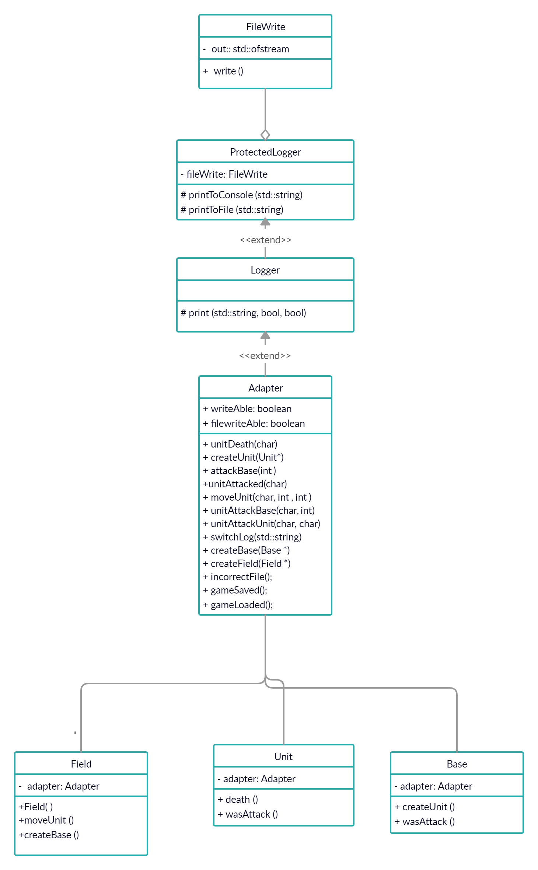

Выводы.
В ходе выполнения лабораторной работы был реализован набор классов, для ведения логирования действий пользователя и состояний программы.

